Муниципальное бюджетное общеобразовательное учреждение

Средняя общеобразовательная школа с. Луков Кордон

Александрово-Гайский район Саратовская область

|  |  |  |
| --- | --- | --- |
| Рассмотрено  Руководитель ШМО  ________ .  Протокол № ___ от  « » августа 2015 г. | Согласовано  Зам.директора по УВР  _______ Туманова Н.А..  Протокол № ___ от  «_ » сентября 2015г. | Утверждено  Директор МБОУСОШ с. Луков Кордон  ___________ Арыков А. А..  Приказ № ___ от  «__» сентября 2015г. |

**РАБОЧАЯ ПРОГРАММА ПО МАТЕМАТИКЕ 11 КЛАССЫ**

**(РЕГИОНАЛЬНЫЙ КОМПОНЕНТ )**

**УЧИТЕЛЯ ПЕРВОЙ КАТЕГОРИИ КУЗЬМИНОЙ Г.И.**



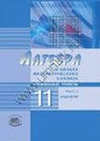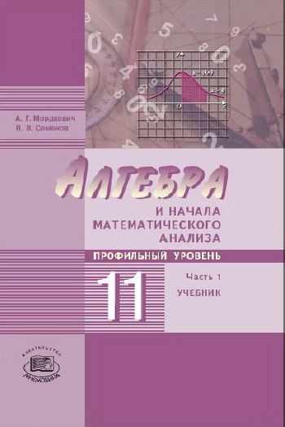

Рассмотрено

на заседании педагогического совета

Протокол № 1 от 28.08.2015.

2015 – 2016 учебный год

**Пояснительная записка**

В связи с модернизацией российского образования, введения нового Федерального и Регионального базисного учебного плана обновлены требования к уровню подготовки учащихся в выпускных классах полной (средней) школы по математике.

Выпускники средней школы должны иметь представление о математике как универсальном языке науки, средстве моделирования явлений и процессов.

Данная программа предполагает использование часов, выделяемых в региональном компоненте, с целью «усиления» федерального компонента учебного предмета «математика», что связано с подготовкой выпускников средней школы к итоговой аттестации выпускников средней школы проводимой в форме ЕГЭ. Содержание программы направлено на обобщение и систематизацию знаний, умений и навыков по математике, проверку которых целесообразно осуществлять в форме контрольно измерительных материалов. Особое внимание при повторении и обобщении курса математики в 10, 11 классах должно быть уделено систематизации методов решения задач, развитию логического мышления и пространственного воображения, выбору рационального метода решения задач.

Цели курса: подготовить учащихся к сдаче ЕГЭ в соответствии с требованиями, предъявляемыми новыми образовательными стандартами.

Задачи: повторить и обобщить знания по математике за курс основной общеобразовательной школы.

расширить знания по отдельным темам курса математики.

выработать умение пользоваться КИМ

Календарно-тематическое планирование по математике региональный компонент в 11-м классе на 2015 -2016 учебный год составлен на основе «Примерной программы регионального компонента по математике для учащихся 10-11 классов». Всего в 11 классе-34 часа ( 1 час в неделю)

**Календарно- тематическое планирование**

**11 класс**

|  |  |  |  |  |
| --- | --- | --- | --- | --- |
| Название тем | часы | дата (план) | Дата  (факт) | примечание |
| Базовый уровень ЕГЭ или профильный уровень? (вводное занятие) | 1 | 5/9 |  |  |
| Замечательные точки и линии в треугольнике. | 2 | 12,19,/09 |  |  |
| Решение систем уравнений и неравенств | 4 | 26,3,10,17/10 |  |  |
| Функционально-графический метод при решении уравнений и неравенств | 3 | 24,14,21/11 |  |  |
| Решения геометрических задач. | 4 | 28,5,12,19/12 |  |  |
| Текстовые задачи на проценты. | 1 | 26/12 |  |  |
| Выполнение заданий ЕГЭ (на компьютере) | 2 | 16,23/01 |  |  |
| Преобразование показательных и логарифмических выражений | 1 | 30/01 |  |  |
| Обобщение и систематизация методов решения иррациональных,  показательных и логарифмических уравнений. | 3 | 6,13,20/02 |  |  |
| Решение иррациональных, показательных и логарифмических неравенств. | 3 | 27,5,12/03 |  |  |
| Сечение конуса, цилиндра, шара. Вписанные многогранники. | 2 | 19,9/04 |  |  |
| Выполнение заданий ЕГЭ (на компьютере) | 2 | 16,23/04 |  |  |
| Проведение итогового контроля | 3 | 30,7,14/04 |  |  |
| Применение математических методов для решения содержательных задач из  различных областей науки и практики. | 3 | 21/05 |  |  |
| итого | 34 |  |  |  |

**Содержание программы**

**Базовый уровень** ( 34 часов – 11кл.)

**Алгебра** (51 часов)

Преобразования выражений, содержащих арифметические операции, операцию возведения в степень и операцию логарифмирования.

Равносильность уравнений, неравенств, систем. Использование функционально-графического метода при решении уравнений и неравенств.

Текстовые задачи на проценты.

Применение математических методов для решения содержательных задач из различных областей науки и практики.

**Геометрия** (18 часа)

Сечения многогранников и круглых тел. Построение сечений призмы, пирамиды, конуса, цилиндра, шара. Нахождение площадей сечений. Использование выносных чертежей.

**Требования к уровню подготовки выпускников:**

В результате повторения и обобщения курса математики выпускник на базовом уровне должен

***знать:***

- значение математической науки для решения задач, возникающих в теории и практике;

- универсальный характер законов логики математических рассуждений, их применимость во всех областях человеческой деятельности.

***уметь:***

- использовать приобретенные знания и умения в практической деятельности и повседневной жизни для практических расчетов по формулам, включая формулы, содержащие степени, радикалы, логарифмы и тригонометрические функции;

- использовать при решении стереометрических задач планиметрические факты и методы.

**Литература к программе**

**регионального компонента «Математика. 10-11 класс»**

1. Виленкин Н.Я. За страницами учебника математики: Арифметика.

Алгебра: пособие для учащихся / Н.Я. Виленкин, Л.П. Шибасов,

1. Мордкович А. Г. Алгебра и начала математического анализа. Часть 1. 2. Мнемозина, Москва 2014.
2. Садовский Ю. А. Единый государственный экзамен: математика: практикум. Экзамен 2015
3. Ященко И. В. Единый государственный экзамен: математика. Экзамен 2015.
4. Семенов А. Л. Математика. Экзамен 2013.